Järnvägen Cup 31/5-2/6

Snart är det dags för vår underbara avslutningsresa till Hallsberg och Järnvägen cup

Det som ingår i avgiften är bussresa, frukost, lunch och middag lördag, frukost och lunch söndag, logi nätterna mot lördag och söndag. Middag söndag och eventuella mellanmål som vi behöver utifrån vilken/vilka tider vi spelar på söndagen och hur länge vi är kvar. Alla lag stannar tills sista laget spelat klart.

Alla tar med var sin matsäck till fredag eftermiddag/kväll. OBS att vi kommer att bo på en skola så nötter, mandel osv får ej tas med in.

Lite regler:
- Max 50 kr i fickpeng. Enda undantag är om ert barn skall köpa cuptröjan som finns att köpa under cupen. Är ni inte med själva, så stäm av med oss ledare innan, så vet kan hjälpa till med detta.
- Mobiltelefon får tas med på eget ansvar. Ledarna kommer att samla in dem på kvällen, efter att tjejerna har ringt hem.
- Viktigt med kläder för alla väder och tillräckligt med ombyte, vi är utomhus hela dagarna oavsett väder.

Meddela allergi, specialkost och ev mediciner till annika.andersson.e@gmail.com snarast.

Tveka inte att höra av er om ni undrar något

Annika 0702-088009
Claudia 070-7923099

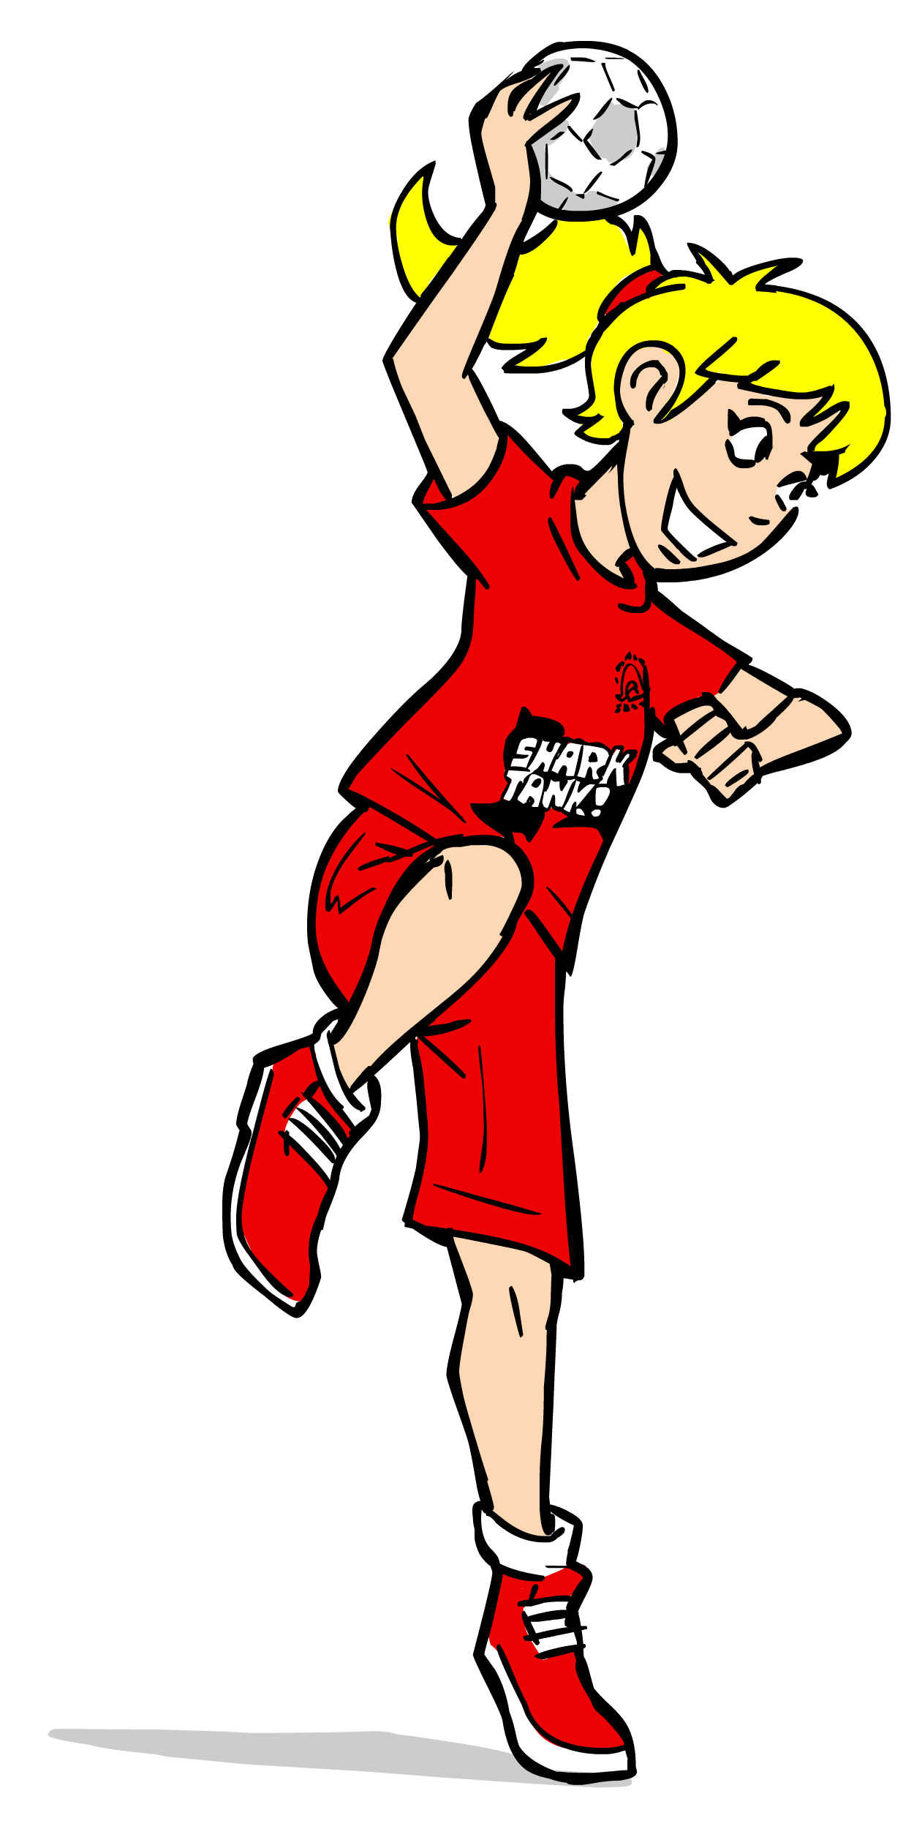
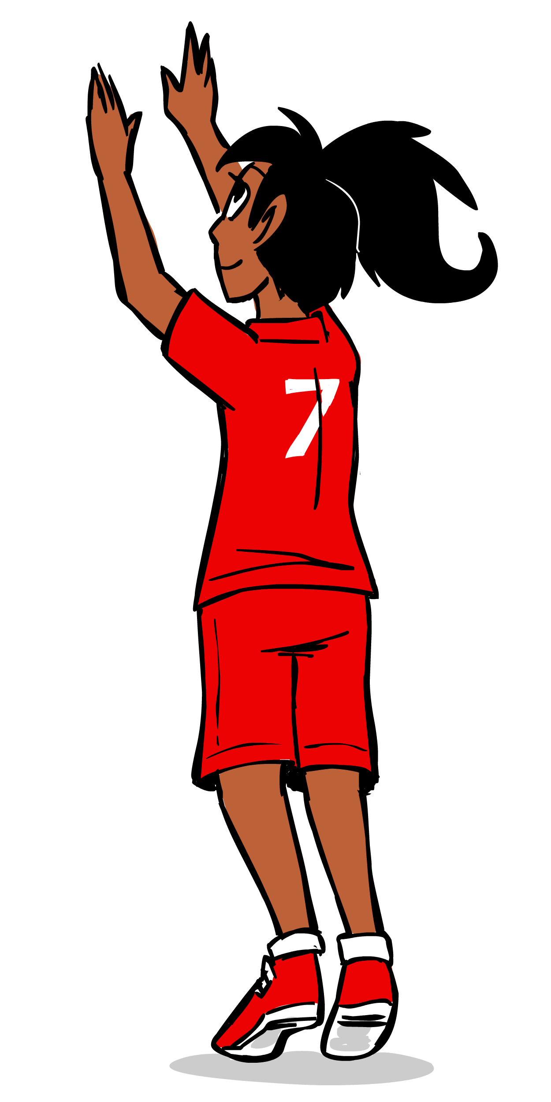

Det är en stor fördel om spelarna packar själva inför resan. Vet att en del var oerhört seriösa med provpackning förra året, strålande De som fixar det själva blir väldigt stolta. De kommer att få packa ner sina saker själva när vi skall hem på söndagen och då är det en fördel att allt får plats

Packlista:
- Sovsäck eller täcke med underlakan
- Kudde
- Liggunderlag eller luftmadrass+pump. OBS!! Enkelbredd. Kolla så att madrassen är hel. Har hänt flera gånger att de inte varit hela…
- Pyjamas
- Gosedjur om man vill
- Tandborste/tandkräm
- Duschtvål, shampoo/balsam
- Deo
- Handduk
- Matchkläder (röda shorts + matchtröja + vita strumpor (flera par))
- Träningsoverall
- Strumpor/trosor
- t-shirts, tjock tröja, långbyxor/joggingbyxor (mellan matcherna och kvällarna)
- Underställ
- Regnkläder/stövlar
- Handbollsskor eller fotbollsskor (skruvdobbar förbjudet) grässkor ok
- Vattenflaska
- Extra skor att springa omkring i mellan matcherna (crocs, flipflop, gummiskor)
- Ryggsäck el liknande att ha dina saker (skor, vattenflaska m.m.) i mellan matcherna. Alla bär på sina egna saker.
- Ev mediciner (meddela oss ledare så vi vet vad och när medicinen behövs)
- Glatt humör och kämpaglöd!

